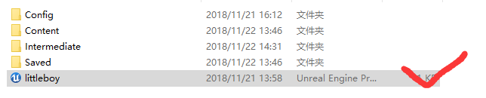

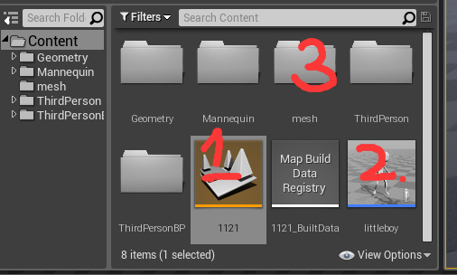

1. 地图，play预览（Play w前进 space跳和二段，没关鼠标控制 不动就是了）
2. 角色类蓝图
3. 一堆动画，动画蓝图混合空间等

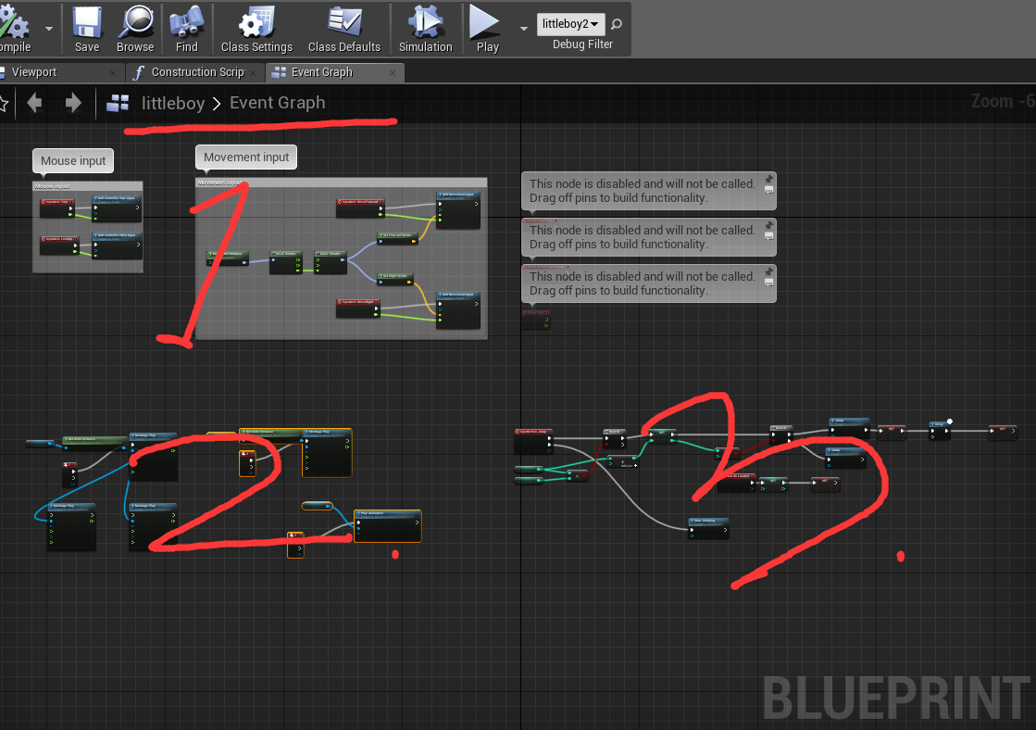

1. 预设
2. 实验动画的东西可忽略（play 123触发）
3. Jump DoubleJump

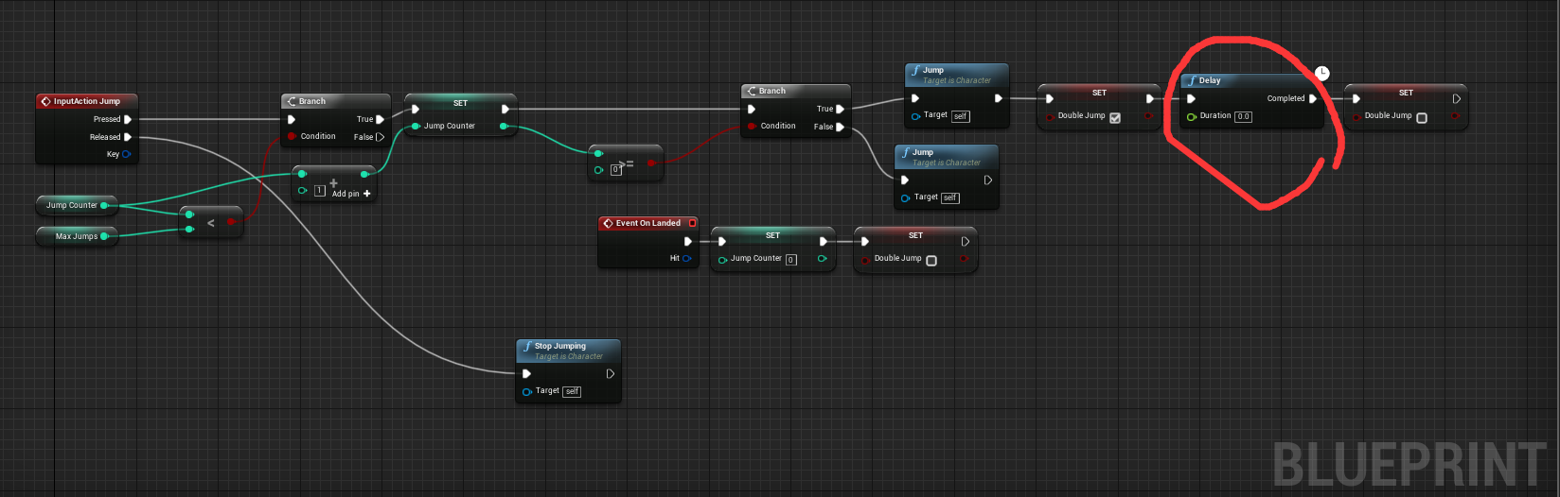

Jump DoubleJump这里的延迟时间为0就是把新动画触发关了(实在没调对)，你们可以调到0.几或者再大一点看看，就是会触发下面的：

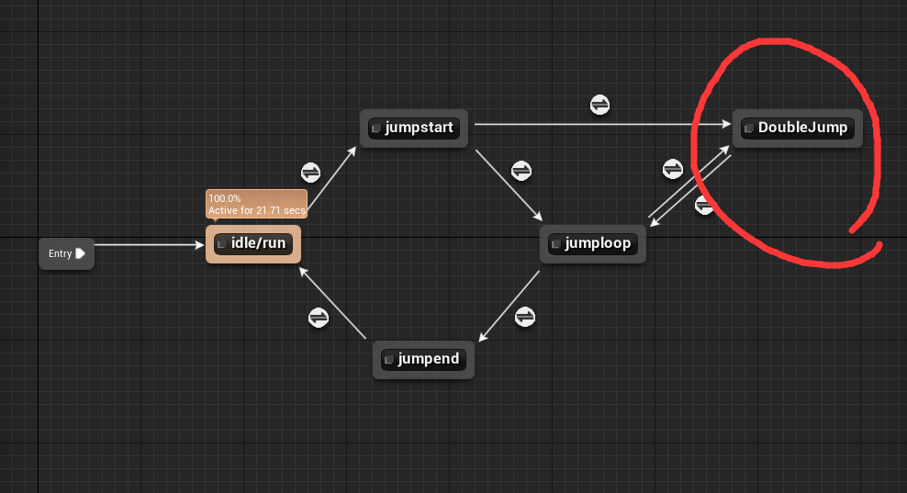

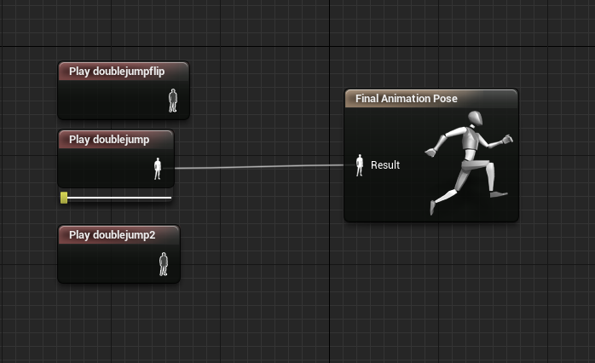

Doublejump丢了三个进去 翻跟头距离实现最接近 和我们内容不符 都可以连过去看效果

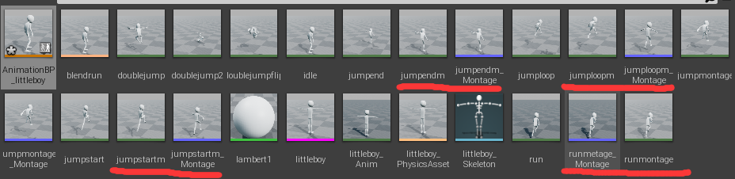

蒙太奇动画就Run成功了，跳跃的三个目前也是用的蒙太奇不过没作用。

目前动画的问题就是DoubleJump调用新动画会出错，Jump会返回，看看大家是否可以解决，主要还是在此基础上开发新内容吧~

11.22